《基于“学、练、赛、评”深入开展校园足球的实践研究》
学习札记
学习人 | 黄健 | 摘录来源 | 《中国学校体育》 | 学习时间 | 2021.11
学习内容：
《利用足球发展学生柔韧素质的练习方法》
一、发展下肢柔韧素质的练习方法
练习1 练习2
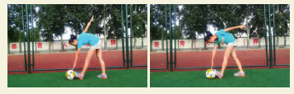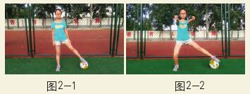
练习3 练习4
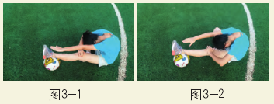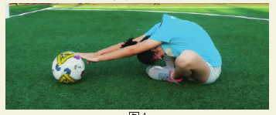
练习5
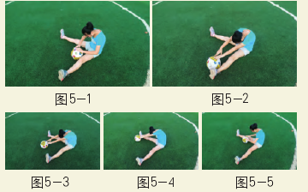

二、发展上肢柔韧素质的练习方法
练习1 练习2
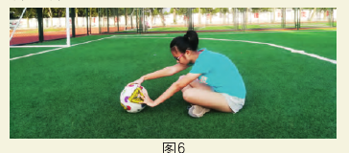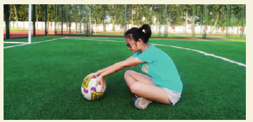
二、发展上体柔韧素质的练习方法
练习1
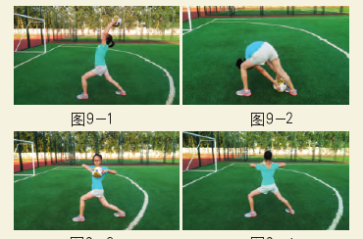
练习2
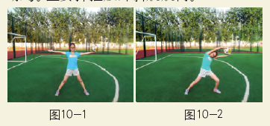

学习心得：
通过足球有效的发展上肢、下肢、上体的柔韧素质，有效的提高了学生练习的兴趣，做到器材的多次利用，还能避免学生枯燥无味的练习。

